Задание:



Входные и выходные данные:

Входные:

al poezd = Poezd

val Tovarniy = PoezdNS

Выходные:

poezd.proverk(nomer, kol_vagons)  
poezd.info()

Tovarniy.proverk(nomer, kol_vagons)  
Tovarniy.info()

Блок схема:

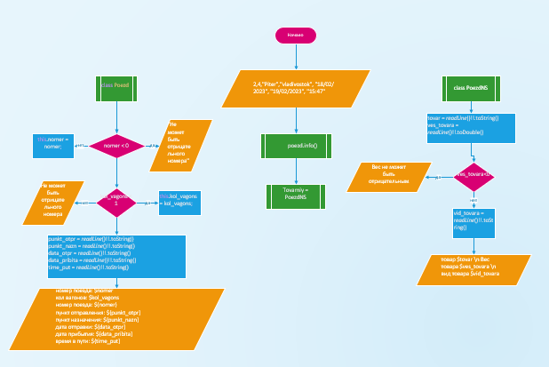

Листинг Программы (если есть)

import Poezd.*  
import PoezdNS.*  
  
  
fun main()  
{  
 try  
 {  
 val poezd = Poezd(  
 2,4,"Piter","vladivostok", "18/02/2023", "19/02/2023", "15:47"  
 )  
 *println*("ведите номер поезда")  
 var nomer = *readLine*()!!.toInt()  
  
 *println*("колличество вагонов")  
 var kol_vagons = *readLine*()!!.toInt()  
 poezd.proverk(nomer, kol_vagons)  
 poezd.info()  
  
  
 val Tovarniy = PoezdNS(  
 "Апельсины", 1003.34, "Фрукты", 2, 4,"Gelingik","Moskow", "18/02/2023", "19/02/2023", "15:47"  
 )  
  
 Tovarniy.proverk(nomer, kol_vagons)  
 Tovarniy.info()  
  
  
  
  
 }  
  
 catch (e:Exception)  
 {  
 *println*("Некоректный ввод")  
 }  
  
}

package Poezd  
  
  
open class Poezd (var nomer: Int,var kol_vagons: Int, var punkt_otpr:String, var punkt_nazn: String, var data_otpr:String, var data_pribita:String, var time_put:String)  
{  
  
 open fun proverk (nomer : Int, kol_vagons:Int ){  
 if (nomer < 0)  
 {  
 *println*("Не может быть отрицательного номера")  
 }  
 else  
 {  
 this.nomer = nomer;  
 }  
  
 if (kol_vagons < 1)  
 {  
 *println*("Не может быть отрицательного номера")  
 }  
 else  
 {  
 this.kol_vagons = kol_vagons;  
 }  
  
 }  
  
  
  
 open fun info ()  
 {  
 *println*("ведите пункт отправления")  
 punkt_otpr = *readLine*()!!.toString()  
 *println*("ведите пункт Назначения")  
 punkt_nazn = *readLine*()!!.toString()  
 *println*("ведите дату отправления")  
 data_otpr = *readLine*()!!.toString()  
 *println*("ведите дату прибытия")  
 data_pribita = *readLine*()!!.toString()  
 *println*("ведите время в пути")  
 time_put = *readLine*()!!.toString()  
  
 *println*("номер поезда: $nomer")  
 *println*("кол вагонов: $kol_vagons")  
 *println*("номер поезда: ${nomer}")  
 *println*("пункт отправления: ${punkt_otpr}")  
 *println*("пункт назначения: ${punkt_nazn}")  
 *println*("дата отправки: ${data_otpr}")  
 *println*("дата прибытия: ${data_pribita}")  
 *println*("время в пути: ${time_put}")  
  
 }

import Poezd.*  
  
class PoezdNS(var tovar: String, var ves_tovara: Double, var vid_tovara:String, nsnomer: Int, nskol_vagons: Int, nspunkt_otpr:String, nspunkt_nazn: String, nsdata_otpr:String, nsdata_pribita:String, nstime_put:String) : Poezd(nsnomer, nskol_vagons, nspunkt_otpr, nspunkt_nazn, nsdata_otpr, nsdata_pribita, nstime_put)  
{  
  
  
 override fun info() {  
 super.info()  
 *println*("ведите товар")  
 tovar = *readLine*()!!.toString()  
 *println*("ведите вес товара")  
 ves_tovara = *readLine*()!!.toDouble()  
 if (ves_tovara<0)  
 {  
 *println*("Вес не может быть отрицательным")  
 }  
  
 *println*("ведите вид товара")  
 vid_tovara = *readLine*()!!.toString()  
  
 *println*("товар $tovar \n Вес товара $ves_tovara \n вид товара $vid_tovara ")  
  
 }  
}

Тестовые ситуации

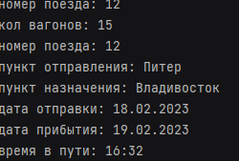

Вывод

Мы создали программу используя классы и классы наследники с конструкторами

Программа работает успешно.